

Го Городской округ город Шахунья Нижегородской области

Социально-образовательный проект

**«Наследники земли**

**Хмелевицкой»**

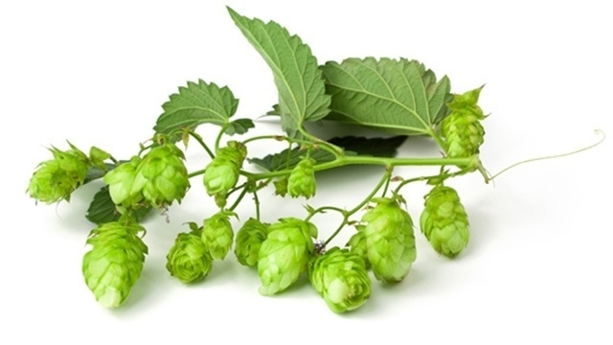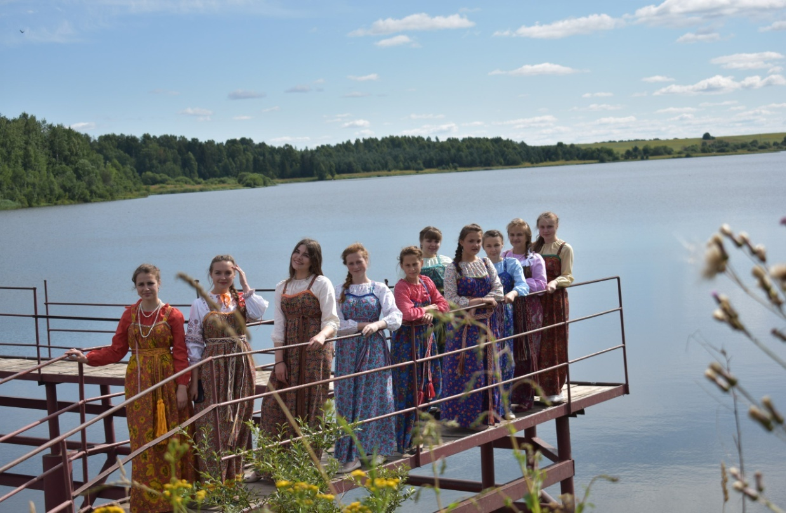

**с. Хмелевицы**

**2017г**

1. **Информационная карта социального проекта**

|  |  |  |  |  |  |  |  |  |  |  |  |  |  |  |  |  |  |  |  |  |  |  |  |  |  |  |  |  |  |  |  |  |  |  |  |  |  |  |  |  |  |  |  |  |  |  |  |  |  |  |  |  |  |  |  |  |  |  |  |  |  |  |  |  |  |  |  |  |  |  |  |  |  |  |  |  |  |  |  |  |  |  |  |  |  |  |  |  |  |  |  |  |  |  |  |  |  |  |  |  |  |  |  |  |  |  |  |  |  |  |  |  |  |  |  |  |  |  |  |  |  |  |  |  |  |  |  |  |  |  |  |  |  |  |  |  |  |  |  |  |  |  |  |  |  |  |  |  |  |  |  |  |  |  |  |  |  |  |  |  |  |  |  |  |  |  |  |  |  |  |  |
| --- | --- | --- | --- | --- | --- | --- | --- | --- | --- | --- | --- | --- | --- | --- | --- | --- | --- | --- | --- | --- | --- | --- | --- | --- | --- | --- | --- | --- | --- | --- | --- | --- | --- | --- | --- | --- | --- | --- | --- | --- | --- | --- | --- | --- | --- | --- | --- | --- | --- | --- | --- | --- | --- | --- | --- | --- | --- | --- | --- | --- | --- | --- | --- | --- | --- | --- | --- | --- | --- | --- | --- | --- | --- | --- | --- | --- | --- | --- | --- | --- | --- | --- | --- | --- | --- | --- | --- | --- | --- | --- | --- | --- | --- | --- | --- | --- | --- | --- | --- | --- | --- | --- | --- | --- | --- | --- | --- | --- | --- | --- | --- | --- | --- | --- | --- | --- | --- | --- | --- | --- | --- | --- | --- | --- | --- | --- | --- | --- | --- | --- | --- | --- | --- | --- | --- | --- | --- | --- | --- | --- | --- | --- | --- | --- | --- | --- | --- | --- | --- | --- | --- | --- | --- | --- | --- | --- | --- | --- | --- | --- | --- | --- | --- | --- | --- | --- | --- | --- | --- | --- | --- |
| |  |  | | --- | --- | | Названиепроекта: | социально-образовательный проект «Наследники земли Хмелевицкой» | | Авторыпроекта: | общественный совет в следующем составе: Муравьева Наталья Юрьевна, Находкина Татьяна Павловна, Тимохина Ольга Николаевна, Микульская Екатерина Александровна, Спиридонова Светлана Павловна, ДолининаЕлена Валерьевна | | Названиеорганизации: | общественный совет в составе МБОУ «Хмелевицкая средняя общеобразовательная школа», храм Святой Живоначальной Троицы, МБУК «ЦКС городского округа город Шахунья» (Хмелевицкая, Большемузянская, Большесвечанскаямежпоселенческие библиотеки, БольшесвечанскийДом культуры) | | География проекта | Нижегородская область, городской округ город Шахунья, село Хмелевицы | | Цельпроекта: | Воссоздание, сохранение и популяризация форм русской традиционной культуры среди подростков и молодёжи; приобщение молодого поколения к традиционным, духовно-нравственным и этико-эстетическим идеалам православной культуры. | | Задачи: | * ознакомить население городского округа город Шахунья с этнографическими достоверными формами нематериального культурного наследия; * создать условия для просвещенческой деятельности через пропаганду духовно-нравственной литературы и исторического краеведения; * популяризировать семейные ценности и здоровый образ жизни, формировать правильное восприятие естественных гендерных ролей среди молодёжи; * популяризировать православныеформы молодёжного досуга; * содействовать развитию межличностных коммуникаций в молодёжной среде и межпоколенных связей в обществе; * обеспечить профилактику правонарушений, беспризорности и безнадзорности; * представить отчёт о результатах реализации проекта через  школьную газету, сайт школы, социальные сети. | | Объект: | ТерриторияХмелевицкого территориального сектора. | | Гипотеза: | Если молодое поколение освоит формы русской традиционной культуры и приобщится к традиционным, духовно-нравственным и этико-эстетическим идеалам православной культуры, то у них изменятся в лучшую сторону отношение к исконным устоям русского народа, а также манера поведения и общения. | | Социальнаязначимость: | Реализация  проекта будет способствовать повышению культуры поведения подрастающего поколения, проявление интереса к истории малой родины,формирование у населения правильных семейных ценностей. | | Целевыегруппы: | подростки и молодёжь Хмелевицкого территориального сектора. | | Краткаяаннотациясодержанияпроекта | Проект подразумевает три этапа его реализации: подготовительный (изучение истории родного края, традиций ткачества, изготовление народных костюмов, встречи с православным духовенством, написание сценариев, репетиции), основной (конкурсные программы, творческие лаборатории, мастер-классы, беседы), заключительный (рефлексия проекта, размещение информации в СМИ, определение перспектив развития проекта). | | Срокиреализации     проекта: | с 12 мая 2017 года по 29 августа 2017 года | | Оборудование, необходимое для реализации проекта | Швейное оборудование, ткань, нитки,бензин для автотранспорта для посещения музеев, оргтехника для фиксирования хода реализации проекта и отчета по нему (видеокамера, фотоаппарат, компьютер с выходом в Интернет, принтер) | | Сумма затрат на  реализацию проекта: | 15 950 рублей |      * **Актуальность и важность проблемы для села**   Проблема формирования опыта социально значимой деятельности у молодого поколения актуальна всегда. Приобщение к традиционным, духовно-нравственным и этико-эстетическим идеалам православной культуры – актуально для сегодняшнего общества, поскольку через СМИ происходит навязывание молодёжи западнических идеалов и образа жизни. Реализация  проекта будет способствовать повышению культуры поведения подрастающего поколения, проявление интереса к истории малой родины, формирование у населения правильных семейных ценностей.  Новизна этого проекта состоит в том, что ребята не просто знакомятся с историей и культурой малой родины, а приобщаются к ней через активную деятельность. Девушки сами шьют старинные костюмы, приобщаются к традициям ткачества, учаться пользоваться кухонной утварью начала прошлого века и готовить по старинным русским рецептам. Юноши овладевают азами старинных ремесел. Все вместе изучают обрядовый фольклор во время игровых программ и интерактивных встреч с краеведами.Важное внимание уделяется чтению духовной литературы и беседам по православию.  Необходимо привить молодому поколению формы русской традиционной культуры и приобщить его к традиционным, духовно-нравственным и этико-эстетическим идеалам православной культуры, тогда мы воспитаем достойных людей с активной гражданской позицией и правильными нравственными ориентирами.   * **Инициативная группа** * Балакина Елена, 17 лет * Волкова Анастасия, 18 лет * Волкова Юлия, 17 лет * Голубев Дмитрий, 17 лет * Гредягина Александра, 13 лет * Вахрамеев Максим, 18 лет * Жукова Ульяна, 15 лет * Муравьёва Екатерина, 17 лет * Муравьёва Татьяна, 14 лет * Пасхин Дмитрий, 19 лет * Пасхина Наталья, 17 лет * Маликова Александра, 16 лет * Ложкарев Максим, 16 лет * Потёмин Алексей, 16 лет * Чистяков Иван, 20 лет * Торозов Максим, 20 лет * Патурова Ангелина, 20 лет * Патуров Гордей, 14 лет * Рябкова Кристина, 18 лет * Самаров Илья, 17 лет * Пупышев Юрий, 20 лет * Чупина Елена, 16 лет * **Сбор и анализ информации по избранной проблеме.**   Экспертная группа молодёжи опросила 257 жителейсела. Вот такие результаты были получены ребятами.  После обработки данных сложился окончательный вариант проекта, выполнение которого будет посильно подросткам и молодёжи под руководством общественного совета. С этими предложениями инициативная группа и общественный совет обратились за содействием к начальнику Хмелевицкого территориального сектора по работе с территориями и благоустройствугородского округа город Шахунья В.В. Догадину и депутату Совета депутатов г.о.г. Шахунья П.С. Варакин. Они одобрили данный проект. Ребята наметили план действий и начали его осуществлять.   * **Содержание работы по проекту**   Реализация  социально-образовательного проекта «Наследники земли Хмелевицкой» предполагает  5 этапов:   * **этап – замысел проекта**   Методом изучения общественного мнения  выявилась проблема бездуховности среди молодежи, недостаточного знания истории и культуры малой родины, незанятости досуга полезной деятельностью. Создан общественный совет из числа представителей организаций округа: МБОУ «Хмелевицкая средняя общеобразовательная школа», храма Святой Живоначальной Троицы, МБУК «ЦКС городского округа город Шахунья» (Хмелевицкая, Большемузянская, Большесвечанскаямежпоселенческие библиотеки, Большесвечанский Дом культуры)  2 **этап – планирование**  Была сформирована инициативная группа из числа молодёжи и подростков в количестве 22 человек по разработке социально-образовательного проекта, призванного решить обнаруженную проблему. Определили цели, задачи, выработали механизм реализации проекта, выдвинули гипотезу, наметили ожидаемые результаты. Экспертная группа провела соцопрос.   * **этап – подготовительный**   Под руководством Н.Ю. Муравьёвой работала творческая мастерская по изготовлению девичьих народных костюмов. Е.А. Микульская организовала работу творческой мастерской по изучению истории женского народного костюма и практическое занятие по ткачеству. Творческая группа разработала сценарии программ «Девичий переполох» и «Дыхаленские вечорки». Разработан план социального сотрудничества с общественными организациями городского округа.   * **этап – реализация проекта**   Проведение мероприятий согласно плану работы.  **5 этап –оценка эффективности реализации проекта**  После проекта инициативная группа провела рефлексию среди жителей села.  Информация о проекте размещена в местных СМИ и сети Интернет.   * **Ожидаемыерезультаты** * Реализация  проекта будет способствовать приобретению ребятами практический опыта социально значимой деятельности и взаимодействия с органами власти в целях решения актуальных социальных проблем. * ознакомить население городского округа город Шахунья с этнографическими достоверными формами нематериального культурного наследия; * будет организована просвещенческая деятельность через пропаганду духовно-нравственной литературы и исторического краеведения; * возрастет понимание значимости семейных ценностей и здорового образа жизни, сформируется правильное восприятие естественных гендерных ролей среди молодёжи; * популяризируются православные формы молодёжного досуга; * будут формироваться межличностные коммуникации в молодёжной среде и межпоколенных связей в обществе; * журналисты медиацентра «Сорока» получат возможность применить свои знания на практике. * снизится число правонарушений среди подростков. * **План действий  по реализации социального проекта**  |  |  |  |  | | --- | --- | --- | --- | | **№** | **Мероприятие** | **Дата** | **Ответственные** | | 1 | Создание и работа инициативной группы | 12.05 -24.05 | Наталья Юрьевна Муравьёва, Екатерина Александровна Микульская, Екатерина Муравьёва, Наталья Пасхина | | 2. | Опрос населения | 25.05 – 30.05. | Елена Чупина, Анастасия Волкова, Илья Самаров, Татьяна Муравьёва, Гордей Патуров. | | 3 | Встречи с официальными лицами | 26.05 – 30.05. | Юлия Волкова, Кристина Рябкова, Максим Вахрамеев, Максим Ложкарев, Н.Ю. Муравьёва, Т.П. Находкина. | | 4. | Работа творческих лабораторий по изготовлению женского народного костюма. | 02.06 – 22.06. | Н.Ю. Муравьёва, Е.А. Микульская. | | 5. | Интерактивное занятие «Сундук с приданым» | 10.07. | Ольга Николаевна Тимохина, Ангелина Патурова | | 6. | Беседа с помощником благочинного Ветлужского округа Городецкой епархии по работе с молодёжью Александром Павловичем Кошелевым. | 08.07 | Н.Ю. Муравьёва, Екатерина Муравьёва, Ульяна Жукова. | | 7. | Репетиции сценариев. | 09.07 – 07.08 | ДиляФаниловнаЗиганшина, Любовь Ивановна Соловьёва, Татьяна Павловна Находкина, инициативная группа ребят. | | 8. | Обзор литературы «Описание старинных блюд в классической литературе» | 01.08. | Ольга Николаевна Тимохина, Маргарита Алексеевна Смирнова | | 9. | Мастер – класс «Традиционные блюда русской кухни» | 01.08. | Александра Гредягина, Александра Маликова, Елена Балакина, Ангелина Патурова, Зоя Михайловна Сергеева, | | 10. | Экскурсия в краеведческий музей д. Б. Свеча. Беседа «Убранство русской избы». | 03.08. | Зоя Михайловна Сергеева, Светлана Павловна Спиридонова, Иван Чистяков, Дмитрий Пасхин. | | 11. | Обзор литературы духовно-нравственной направленности. | 3.08. | Маргарита Алексеевна Смирнова | | 12. | Интерактивная беседа с обзором литературы «Фольклор Заветлужья» | 05.08. | Татьяна Павловна Находкина, Елена Валерьевна Долинина, Елена Чупина, Кристина Рябкова. | | 13. | Инсценирование обряда сватовства. | 10.08. | Любовь Ивановна Соловьёва, ДиляФаниловнаЗиганшина, Таисия Леонидовна Гредягина, Татьяна Павловна Находкина, Ольга Николаевна Тимохина, Светлана Павловна Спиридонова, Юля Волкова, Максим Торозов. | | 14. | Конкурсная программа «Дыхаленскиевечорки» | 11.08. | Н.Ю. Муравьёва, И.С. Адушкина, С.П. Спиридонова, Т.П. Находкина, Л.И. Соловьёва, Т.Л. Гредягина, творческая группа подростков и молодёжи. | | 15. | Рефлексия участников проекта | 18.08 | Н.Ю. Муравьёва, Т.П. Находкина, С.П. Спиридонова, Е.В. Долинина, творческая группа подростков и молодёжи. | | 16. | Размещение информации в СМИ и сети Интернет. | 19.08-29.08 | С.П. Спиридонова, Екатерина Муравьёва. |  * **Оценка результативности проекта**   Количественные показатели  В проекте участвовали 47 человек в возрасте от 14 до 25 лет, 257 респондентов, глава территориального отделения Хмелевицкого сельского поселения В.В. Догадин, депутат Совета депутатов городского округа город Шахунья П.С. Варакин,староста храма Святой Живоначальной ТроицыАндрей Александрович Муравьёв. Организаторами проекта сталобщественный совет в следующем составе: Муравьева Наталья Юрьевна (храм Святой Живоначальной Троицы), Находкина Татьяна Павловна, Тимохина Ольга Николаевна (Хмелевицкая библиотека), Микульская Екатерина Александровна (Большемузянская библиотека), Спиридонова Светлана Павловна, Долинина Елена Валерьевна (МБОУ «Хмелевицкая средняя общеобразовательная школа»). Социальными партнерами стали специалисты Смирнова Маргарита Алексеевна (Большесвечанскаямежпоселенческая библиотека), Сергеева Зоя Михайловна и Мамзолова Ирина Петровна (Большесвечанский Дом культуры), Соловьева Любовь Ивановна и ЗиганшинаДиляФаниловна(коллектив «Хмелица» храма Святой Живоначальной Троицы), жительницы села Хмелевицы Голубева Галина Александровна и Смирнова Светлана Александровна, жители деревни Дыхалиха: семьи Адушкиных, Лебедевых, Смирновых, Варакиных.  Воспитательно-образовательные показатели  Подростки и молодёжь приобрели навык социального проектирования.  Новизна этого проекта состоит в том, что ребята не просто знакомятся с историей и культурой малой родины, а приобщаются к ней через активную деятельность. Девушки сами шьют старинные костюмы, приобщаются к традициям ткачества, учаться пользоваться кухонной утварью начала прошлого века и готовить по старинным русским рецептам. Юноши пилят и колют дрова, изучают старинные ремесла. Все это происходит в форме посиделок или, как говорили на севере Нижегородчины, беседок. На этапе подготовки к основным мероприятиям проекта работали творческие мастерские: библиотекарь Большемузянской библиотеки Екатерина Александровна Микульская обучала девушек ткать обрядовые пояса, а также вместе с Галиной Александровной Голубевой и Светланой Александровной Смирновой они шили нарядные рубашки и сарафаны.  Радушно принял участников проекта Большесвечанский Дом культуры. Зоя Михайловна Сергеева провела экскурсию по своему краеведческому музею, показав такие уникальные экспонаты, как зыбку для укачивания ребенка, резную мебель, предметы домашнего обихода. Самыми вкусными были мастер-классы у И.П.Мамзоловой и М.А.Смирновой. Ирина Петровна вместе с девушками готовила прясники (пирожки из пресного теста с капустой) и колобки (круглые открытые пирожки с творогом и картошкой). Маргарита Алексеевна не только угостила собравшихся квасом, пивом, овсяным киселем, квашеными огурцами с молодой картошкой и пряжениками (встречающийся только на севере Нижегородской области вид жареного пирожка, в который добавляется позже вареное яйцо), но и сделала обзор книг. Она рассказала о том, как русские писатели в своих произведениях нахваливали русские явства, а местные краеведы раскрывали секреты старинной кухни. Просвещенческую работу в проекте вели и специалисты Хмелевицкой библиотеки, проводя интерактивные беседы о руском костюме, о фольклорных традициях Заветлужья, знакомили молодежь с духовной литературой.  Отдельный аспект проекта «Наследники земли Хмелевицкой» посвящен воспитанию молодого поколения в традициях православия. Специалисты по работе с молодежью Ветлужского благочиния Городецкой Епархии Н.Ю.Муравьева и А.П.Кошелев беседовали с юношами и девушками о благочестивом поведении, о том, как достойно и полезно можно организовать свой досуг. Заинтересовал участников проекта рассказ Александра Павловича о свадебном обряде. Он отметил, что перемешавшиеся в этом ритуале языческие и православные традиции несут единый смысл целомудрия и духовности. Библиотекарь Хмелевицкой сельской библиотеки Ольга Николаевна Тимохина дополнила его рассказ сведениями из книги краеведа Павла Березина «Свадьбы Заветлужья» и показала сохранившиеся детали свадебного костюма Анастасии Шухаревой, дочки купца и мецената Александра МухайловичаШухарева, в чьем доме открыт сейчас православный храм Святой Живоначальной Троицы. Обряд освещения этого храма увидели участники проекта 8 июля 2017 года во время праздничного богослужения в день памяти святых благоверных князя Петра и княгини Февронии Муромских.  Духовно-нравственное воспитание в семье строится не только на беседах, оно рождается в совместной деятельности поколений. Примером такого единения стали «Дыхаленскиевечорки», состоявшиеся при активном содействии депутата городского округа город Шахунья Павла Сергеевича Варакина. На живописном берегу реки Какша развернулись деревенские гулянья. Ведущие праздника Татьяна Павловна Находкина и Любовь Ивановна Соловьёва провели для подростков и молодежи развлекательную программу, включив такие конкурсы, как распилка дров, ношение ведер воды на коромысле, сервировку русского стола, роспись сапог. При участии «свах» Ольги Николаевны Тимохиной и Таисьи Леонидовны Гредягиной ведущие показали обряд сватовства, в котором главными героями стали Юлия Волкова и Максим Торозов. И младшее и старшее поколение завершили праздник за общим столом, где среди угощений были и традиционная уха, и ставшие редкими для нас блюда из русской печки. Спасибо жителям деревни Дыхалиха, которые не остались равнодушными к идее возрождения народных традиций и поддержали инициативу старосты храма Святой Живоначальной Троицы Андрея Александровича Муравьева устроить вот такие вечорки.  Проект «Наследники земли Хмелевицкой» официально завершается 29 августа во время Хлебного Спаса. Этот день выбран не случайно, потому что уже настало время не только растить молодых, но и приучать их жить в такой духовно-нравственной обстановке, которую так бережно сохраняли наши предки.  Социальные показатели  Подростки и молодежь приобрели опыт общения с жителями села Хмелевицы и деревни Дыхалиха, а также учились вести диалог с представителями власти.  У ребят выработалась уверенность в том, что социальную проблему можно решить собственными силами. Снизился риск асоциального поведения у детей, состоящих на учете у школьного соцпедагога.  Информационная поддержка проекта  Информация о событиях проекта была размещена на сайте школы и в социальной сети «ВКонтакте» в группе «Дорога к храму», отправлена на рассмотрение в газеты «Знамя труда» и «Нижегородская правда».   * **Перспективы развития проекта**   В данном проекте в полном объеме не удалось провести работу по обучению юношей старинным ремеслам. Предполагается расширение географии проекта и сотрудничество учреждений не только внутри городского округа город Шахунья, но и между районами Нижегородской области. В следующем году при расширенном финансировании большее количество людейбудет иметь возможность познакомиться традициями старины глубокой и научиться пользоваться народной мудростью в жизни.   * **Затраты на реализацию проекта**  |  |  |  |  |  | | --- | --- | --- | --- | --- | | **№** | **Наименование** | **Количество** | **Цена за штуку** | **Общая сумма** | | 1. | ткань | 47 м | 150.00 руб. | 7050.00 руб. | | 2. | нитки для пошива | 11шт | 32руб | 352.00руб | | 3. | транспортные услуги автобуса | 36 км | 39.40 руб.х40 л | 1576 руб. | | 4. | кондитерские изделия (пироги, конфеты, печенье), чай |  |  | 2730 руб. | | 5. | бланк грамоты | 35 шт. | 17.00 руб | 595.00 руб | | 6 | пряжа | 6 шт | 180.00 руб. | 1080.00 руб. | | 7 | лента атласная | 50 м | 15.00 руб | 750.00 руб. | | 8 | мука пшеничная в/с | 10 кг | 89.00 руб | 890.00руб | | 9 | яйцо куриное | 4 дес | 42.00 руб | 168.00 руб | | 10 | масло растительное | 2 л | 93.00 руб | 186.00 руб | | 11 | сахар-песок | 4 кг | 65.00 руб | 260.00 руб | | 12 | сусло квасное | 0,5 л | 89.00 руб | 89.00 руб | | 13 | сметана | 4 шт | 56.00 руб | 224.00 руб | |  | Итого |  |  | 15950 рублей | |